Задание для прохождения дополнительной общеразвивающей общеобразовательной программы спортивной направленности Тайский бокс дистанционно в период с 11.04. - 30.04. 2020г для группы первого года обучения
Дата проведения занятия по расписанию | 11, 12, 15.04.2020г  Темы уроков: Тайский бокс
Тема занятия | Общая физическая подготовка
Учебные вопросы | 1. Самостоятельно выполнять упражнения для ног: приседания, махи.
Упражнения для ног
Комплекс упражнений для ног необходим для создания гармонично развитого силуэта. Но внешняя эстетика – не единственное преимущество подобных нагрузок. Разберем другие плюсы тренинга нижней части тела для мужчин:
- Мышцы ног являются самыми крупными в организме человека. Это значит, выполняя базовые упражнения (приседы, выпады и др.), мужчина стимулирует гормональную систему. В результате происходит усиленная выработка гормонов роста, отвечающих за наращивание мускулатуры во всем теле.
- Если мужчина занимается бегом, единоборствами или игровыми дисциплинами (волейбол, баскетбол и др.), упражнения на ноги позволят ему дополнительно укрепить бедра и голени. В результате он сможет двигаться резче, у него увеличится высота прыжка и скорость перемещения.
- Если имеется лишний вес, тренировка нижней части тела поможет справиться с этой проблемой. Упражнения для прокачки ног задействуют несколько крупных мышечных групп, что способствует ускорению обменных процессов, усиленному расходованию калорий и, как результат, эффективному похудению.
- Упражнения для ног, выполняемые дома, помогут усилить кровообращение в нижней части тела. Это полезно для сердечно-сосудистой системы, так как создает умеренную нагрузку на миокард.
- Лучшие упражнения на ноги
В домашних условиях, как правило, нет силовой рамы со штангой или тренажера Смита. Поэтому в качестве отягощений рекомендуем использовать гири, гантели, а также подручные предметы (например, бутылки с водой или рюкзак с грузом). Работа с собственным весом в данном случае бесполезна.

Приседания с гантелями
Если хотите быстро накачать ноги, без приседаний не обойтись. Упражнение комплексно прорабатывает мышцы нижней части тела.
- Возьмите гантели в руки.
- Стопы расположите на уровне плеч или немного шире.
- На вдохе согните ноги, отведите таз назад, опуститесь в присед.
- На выдохе – поднимитесь.
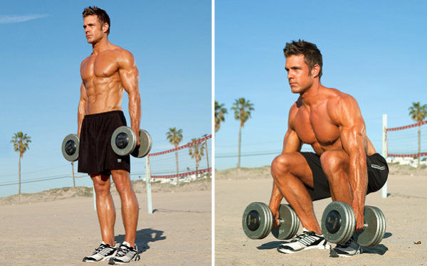
- Двигайтесь в ровном темпе, избегайте резких опусканий тела и быстрых подъемов.
- Сохраняйте позвоночник прямым.
- Старайтесь не заваливать корпус вперед и не сводить колени внутрь.
Выпады вперед
Упражнение помогает не только накачать мышцы ног, но и укрепить малую мускулатуру, отвечающую за баланс тела. В качестве отягощений используйте гири, гантели, бутылки с водой.
- Возьмите снаряды, опустите их по бокам и выпрямитесь.
- Со вдохом выставьте вперед (примерно на 1 метр) ногу и опуститесь в выпад.
- В нижней точке замрите на секунду, затем, выдыхая, вернитесь в вертикальную стойку.
- Повторите, начиная с другой ноги.
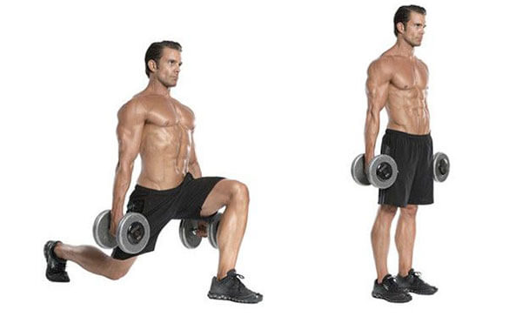
- Следите, чтобы угол между бедром и голенью «передней» ноги был прямым.
- Не торопитесь, выполняйте выпады плавно, контролируя равновесие.
- При движении не наклоняйтесь вперед, сохраняйте спину вертикально.
Становая тяга
Упражнение помогает проработать низ тела, а также мышцы спины. В качестве отягощения используйте одну тяжелую гирю.
- Встаньте прямо, ноги – немного шире плеч.
- Удерживайте гирю двумя руками в области паха.
- Вдохните, одновременно наклонитесь вперед и отведите таз назад.
- Коснитесь снарядом пола и с выдохом вернитесь в вертикальную стойку.
- Выполняя тягу, избегайте округления позвоночника.
- Из нижнего положения поднимайтесь исключительно за счет распрямления ног. И только в верхней точке «подключайте» спину.
Подъемы на носки
Упражнение предназначено для укрепления мышц голени. В качестве отягощений рекомендуем использовать рюкзак с книгами.
- Подготовьте устойчивую платформу высотой 7-10 см.
- Набросьте рюкзак на спину и встаньте носками на край платформы.
- Рукой можете опереться на стену или мебель.
- На выдохе поднимитесь на носки, на вдохе – плавно опуститесь.
- В нижней точке удерживайте пятки на весу.
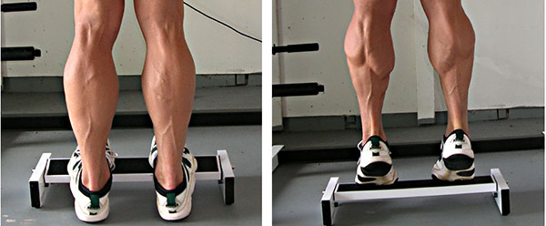
Периодически меняйте положение стоп (параллельно, носки внутрь, носки врозь), чтобы смещать нагрузку на разные отделы голени. Так икроножные мышцы будут прорабатываться полноценно.
Болгарские выпады
Упражнение позволяет накачать ноги и ягодицы дома. В качестве отягощений используйте две гири или гантели.
- Встаньте спиной к дивану (расстояние – примерно 1 метр).
- Возьмите снаряды и опустите их по бокам от бедер.
- Одну ногу отведите назад и поставьте носком в сидение.
- На вдохе опуститесь в выпад, на выдохе – вернитесь в вертикальную стойку.
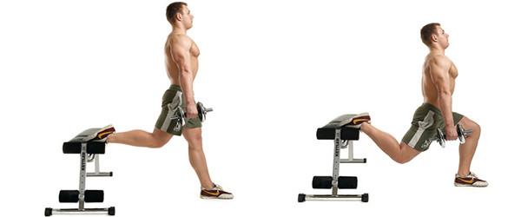
- Двигайтесь плавно, постоянно контролируя равновесие.
- Следите, чтобы колено «передней» ноги не выходило за пальцы стопы.
- Спину удерживайте вертикально, плечи не сутульте.
Зашагивания на платформу
Упражнение комплексно нагружает мускулатуру нижней части тела. В качестве отягощений используйте гантели или гири.
- Подготовьте устойчивую платформу высотой 50-60 см.
- Возьмите снаряды, удерживайте их по бокам от бедер.
- На вдохе поставьте правую стопу на платформу.
- Затем с выдохом выпрямитесь на правой ноге и подставьте левую.
- Спуститесь в обратном порядке и повторите движения, начиная с левой конечности.
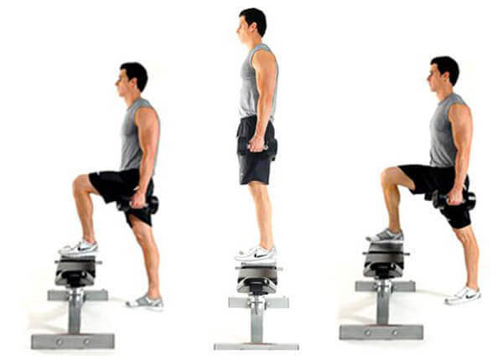
- Не торопитесь, иначе можете потерять равновесие и упасть.
- При отсутствии гантелей и гирь рекомендуем использовать рюкзак с грузом.
Боковые выпады
Упражнение хорошо нагружает ягодицы и мышцы внутренней поверхности бедер. В качестве отягощения используйте гантели или рюкзак с книгами.
- Возьмите гантели и согните руки на уровне груди.
- Разведите ноги широко (80-100 см).
- На вдохе опуститесь на правую ногу, на выдохе – поднимитесь.
- Повторите движение влево.
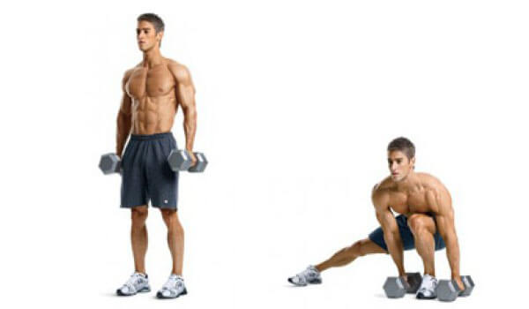
- При выполнении старайтесь не отрывать носки от пола.
- Колено опорной ноги должно двигаться в одной плоскости со стопой.
Упражнение «Стульчик»
Упражнение создает статическую нагрузку, что позволяет разнообразить тренинг и «шокировать» мышцы ног. В качестве отягощений используйте гири или гантели.
- Прижмитесь спиной к стене, стопы выставьте вперед на 50-60 см.
- Удерживайте снаряды по бокам на прямых руках.
- Не отрывая спину от стены, опуститесь в положение «присед» (угол в коленях — прямой).
- Задержитесь в статической позе на 40-60 секунд.
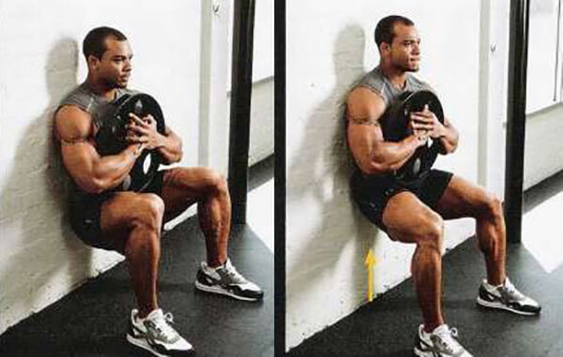
Если хотите усложнить технику, поднимите одну ногу вперед и сохраняйте такое положение до конца подхода.
Упражнение «Махи»
Махи также дают возможность быстро накачать ноги, преимущественно мышцы бедер. Главное, придерживаться правильной техники при выполнении упражнения: Встать на четвереньки, упершись локтями, носками и коленями об пол. Спина прямая. как мужчине накачать ноги Одну ногу поднять вверх, чтобы бедро оказалось параллельно, а голень – перпендикулярна полу. как начать ноги упражнение махи Задержаться в таком положении на несколько секунд, а затем вернуться в исходное положение. Аналогичное действие выполнить со второй ногой. Чередуя конечности, необходимо сделать несколько повторений.
Рекомендации к тренингу
Чтобы упражнять ноги в домашних условиях, рекомендуем мужчинам придерживаться следующих советов:
- Перед каждым занятием разминайте голеностопные, коленные, тазобедренные суставы.
- Не растягивайте мышцы ног перед силовой тренировкой, так как это снижает эффективность упражнений.
- Рекомендуемый объем тренинга: 5-6 упражнений по 3-4 подхода на 8-12 повторений (кроме подъемов на носки и «стульчика»).
- Восстановительная пауза между подходами – 2 минуты, между упражнениями – по самочувствию.
- Не занимайтесь через боль (особенно в суставах). Если появились неприятные ощущения, лучше отложите занятие.
- Старайтесь подобрать вес снарядов так, чтобы последние 2 повторения в сете давались с трудом.
- Между подходами массируйте бедра и голени, чтобы избежать «забивки» мышц кровью.
- Количество занятий – 1 раз в неделю (рекомендуем сочетать тренировку ног с занятиями для спины, рук, пресса, груди).
Пример тренировочного плана
Рассмотрим пример простой программы тренировок на ноги для новичков. Здесь не будет сложных суперсекретов. Только базовые упражнения, формирующие объем и развивающие силу ног.
- Разминка на скакалке (5-7 минут) + разогрев суставов.
- Подъемы на носки (4/15-20).
- Приседания (4/10-12).
- Болгарские выпады (3-4/10-12).
- Становая тяга (3-4/10-12).
- Боковые выпады (3-4/10-12).
- Скручивания на пресс на полу (3-4/15-20).
В завершении тренировки помассируйте мышцы ног и выполните простую растяжку. Это поможет быстрее восстановиться и избежать сильных послетренировочных болей.

Вопросы контроля | Самостоятельно выполнять программу тренировок на ноги. Изучить разновидности и отработка атак ногами в тайском боксе.
Информационные ресурсы | https://bodybuilding-and-fitness.ru/myshcy/nogi/uprazhneniya-dlya-nog.html;  https://boxingblog.ru/avtorskie-stati/udary-nogami-v-tajskom-bokse.html;  Так же всю информацию можно получить в глобальной сети Интернет
Дата предоставления отчёта | 18.04.2020  Необходимо изучить темы самостоятельно знать правила соревнований по Тайскому боксу отправить по электронной почте преподавателю.
Дата проведения занятия по расписанию | 18, 19, 22, 25, 26, 29.04.2020г  Темы уроков: Тайский бокс
Тема занятия | Общая физическая подготовка
Учебные вопросы | Самостоятельно изучить общеразвивающие упражнения для туловища: наклоны, повороты
Общеразвивающие упражнения для туловища

Наклоны туловища
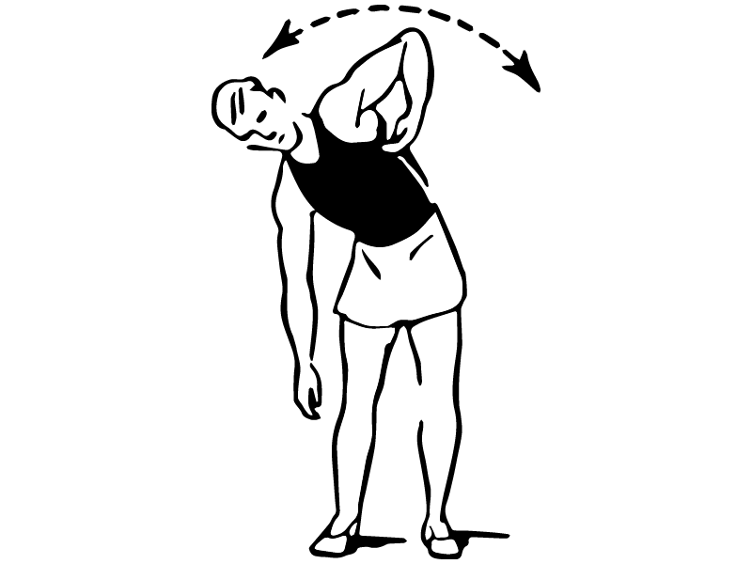
Наклоны вправо и влево. Исходное положение: основная стойка — наклон вправо, правая рука скользит вниз вдоль туловища, левая сгибается в локте вверх. В исходное положение. Наклон в другую сторону. В исходное положение. Повторить 8–10 раз.
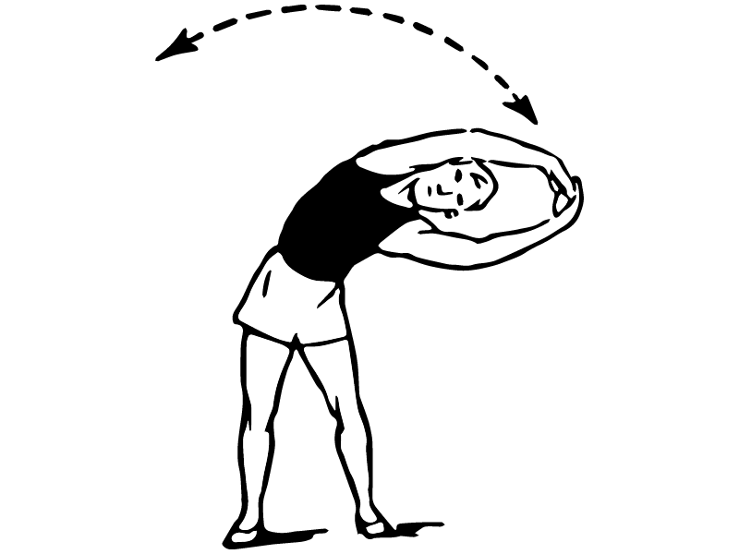
Наклоны с активным движением в области бедер. Исходное положение: стоя, ноги на ширине плеч, руки вместе над головой. Наклон вправо с активным движением в области бедер. В исходное положение. Наклон влево. В исходное положение. Повторить 8–10 раз.
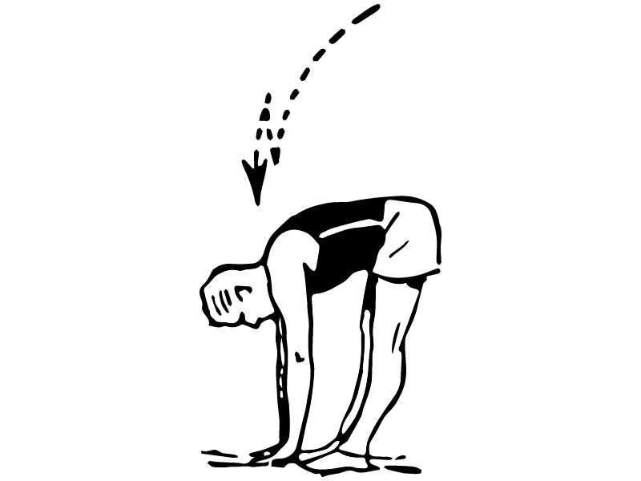
Наклоны вперед. Исходное положение: основная стойка. Наклон вперед, достать ладонями пол.
В исходное положение. Повторить 10–15 раз.
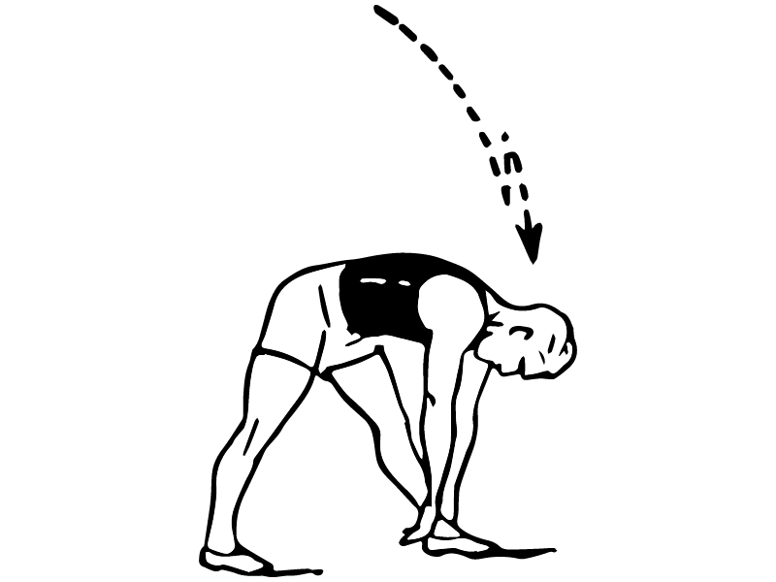
Наклон и касание пальцами пола за пяткой. Исходное положение: основная стойка. Отставить левую ногу в сторону, наклон влево, достать пальцами пол за пяткой. В исходное положение. То же, но в другую сторону. В исходное положение. Повторить 8–10 раз.
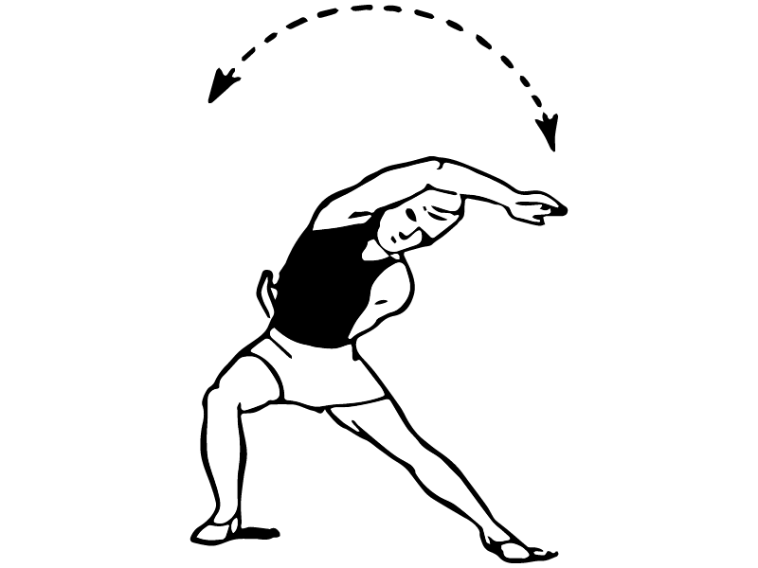
Наклоны с отводом рук. Исходное положение: основная стойка. Отставить левую ногу, наклон влево, правая рука вверх — над головой, левая — вниз за спину. В исходное положение. То же, но в другую сторону. В исходное положение. Повторить 6–10 раз.
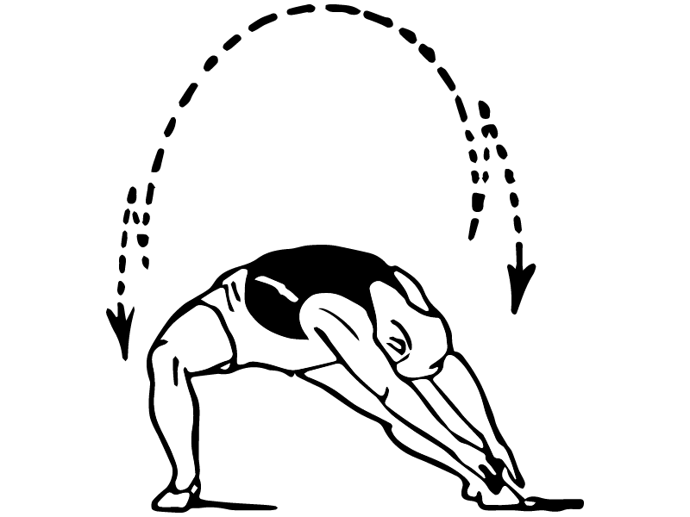
Рис. 6 Наклоны с касанием носка ноги
Упражнение 6 (Рис. 6).
Отставить левую ногу в сторону, достать руками носок ноги в наклоне, сгибая в колене правую ногу.
В исходное положение. То же, но в другую сторону.
В исходное положение.
Повторить 8–10 раз.
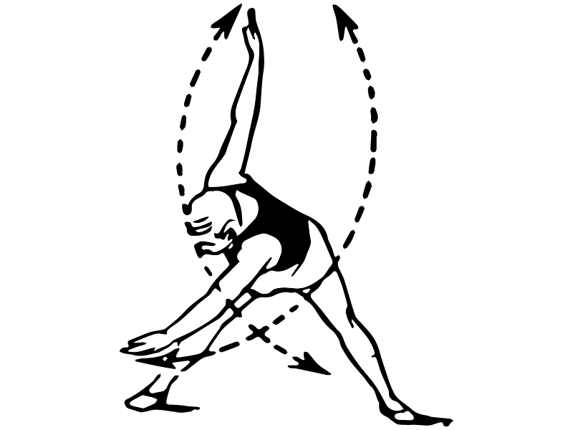
Упражнение мельница. Исходное положение: наклон вперед стоя, ноги расставлены широко, руки опущены вниз. Правой рукой достать носок левой ноги, левая рука вверх. В исходное положение. То же, но другой рукой. В исходное положение. Повторить 6–10 раз.
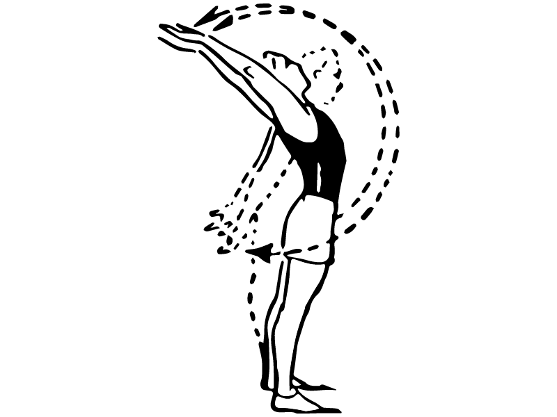
Наклон назад с махами руками. Исходное положение: основная стойка. Наклон назад с махами руками, добиваться максимального прогибания в пояснице. В исходное положение. Повторить 6–10 раз.
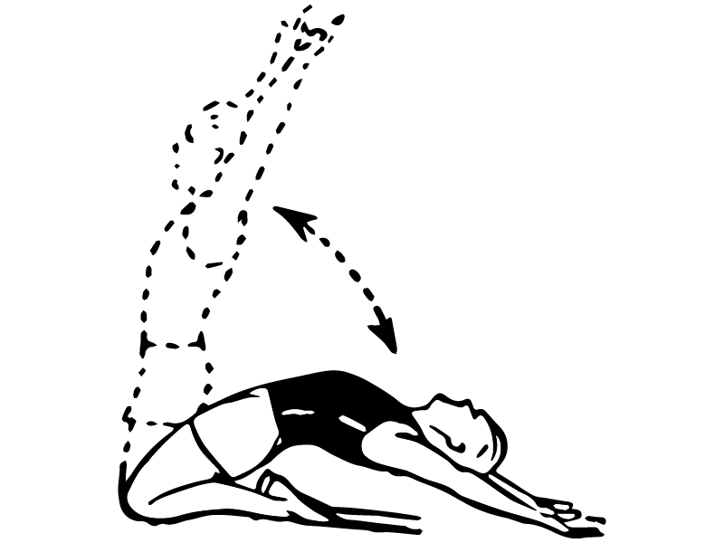
Наклон назад с касанием пола за головой. Исходное положение: стоя на коленях, руки вверх. Наклон назад, стараясь коснуться руками пола за головой. В исходное положение. Повторить 6–10 раз.
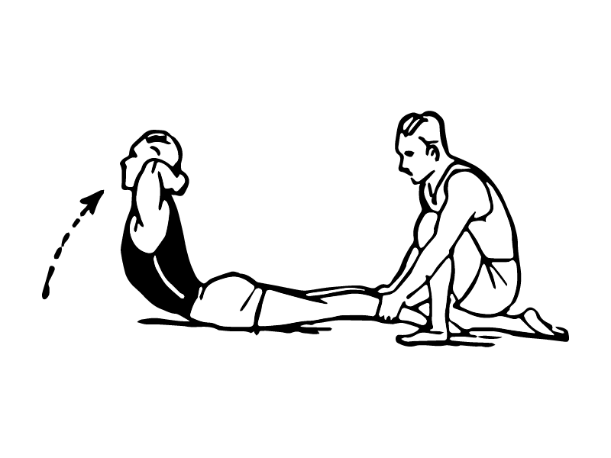
Наклон назад с прогибом. Исходное положение: лежа лицом к полу, руки на затылке, партнер держит ноги за голеностопы. Наклон назад, прогнувшись. В исходное положение. Повторить 6–10 раз.
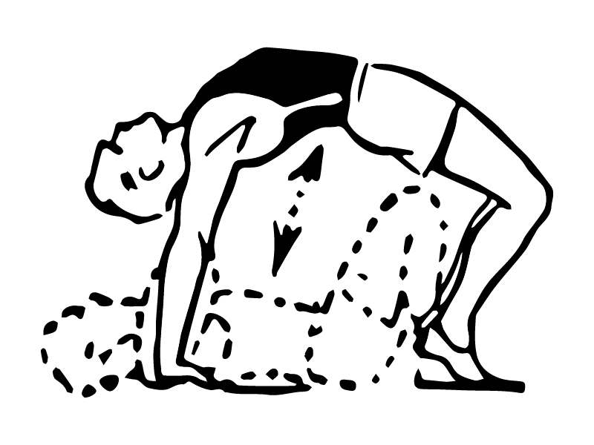
Упражнение «мост». Исходное положение: лежа на спине. Выйти в положение «мост». В исходное положение. Повторить 3–5 раз.
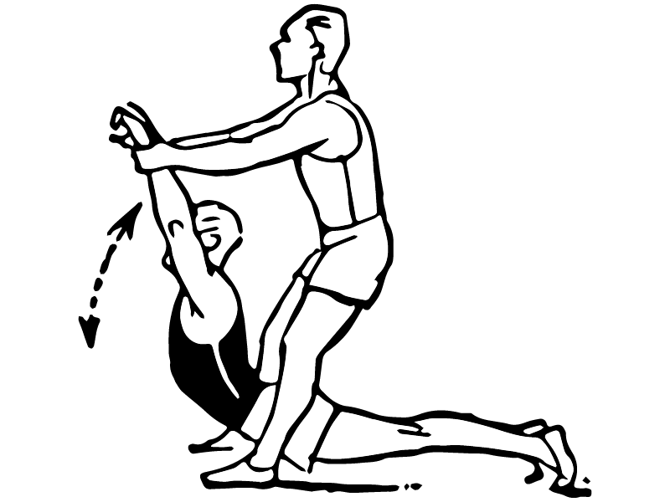
Наклон назад при активной помощи партнера. Исходное положение: лежа лицом к полу, руки вытянуты вперед. Наклон назад при активной помощи партнера, который держит руки за запястья. В исходное положение. Повторить 5–7 раз в медленном темпе, добиваясь максимального прогиба.
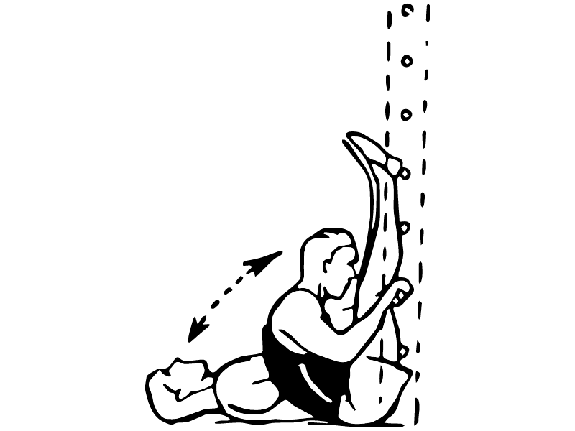
Наклон вперед на гимнастической стенке. Исходное положение: «сидя на гимнастической стенке». Наклон вперед, хват за перекладину. В исходное положение. Повторить 6–8 раз.
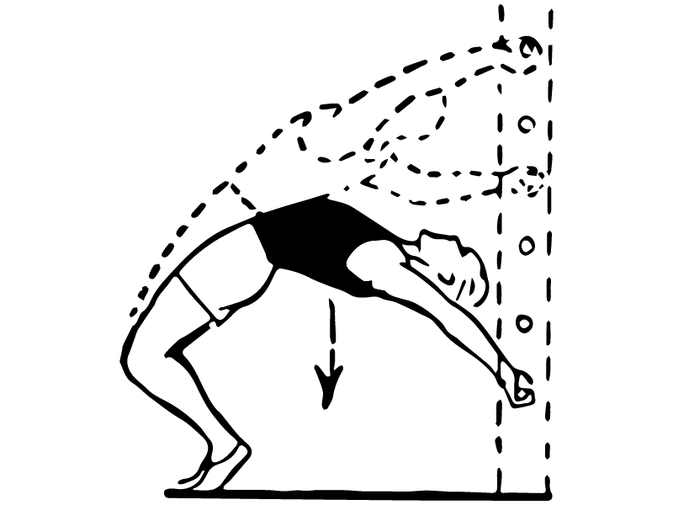
Наклон назад на гимнастической стенке. Исходное положение: стоя спиной к гимнастической стенке на расстоянии шага. Наклониться назад, хват двумя руками за верхнюю перекладину. Наклон назад с последовательным перехватом перекладин в направлении вниз до перехода в положение «мост». В исходное положение. Повторить 4–6 раз в медленном темпе.
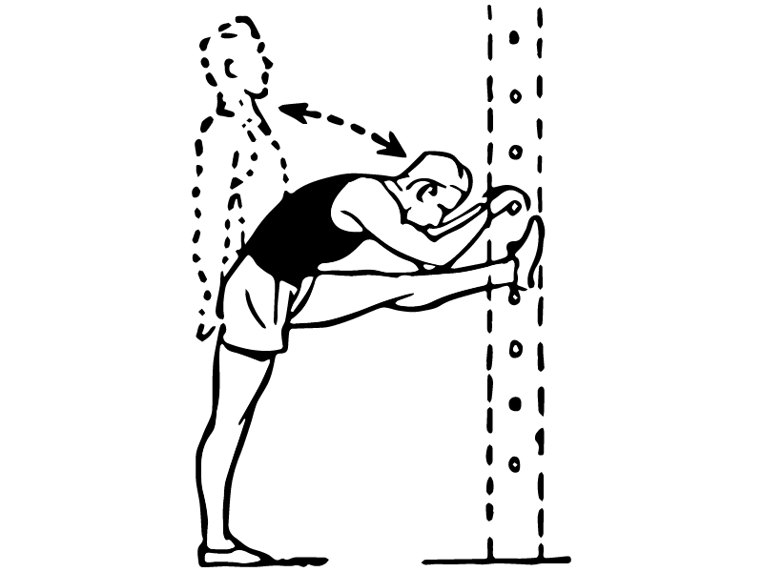
Наклон к ноге у гимнастической стенки. Исходное положение: основная стойка лицом к гимнастической стенке на расстоянии шага. Первая поднятая нога опирается о перекладину. Наклон к ноге. В исходное положение. То же, но поменяв ногу. Повторить 8–10 раз.
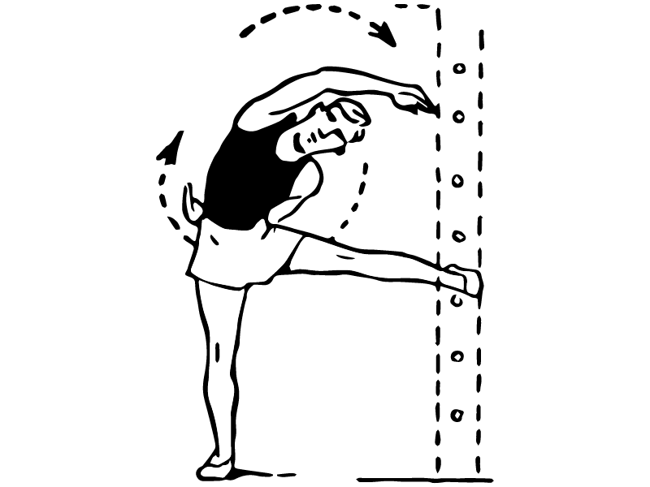
Наклоны в сторону опирающейся на перекладину ноги. Исходное положение: стоя боком на расстоянии шага у гимнастической стенки. Правая прямая нога на перекладине, наклоны в сторону опирающейся на перекладину ноги. Наклон к ноге. В исходное положение. То же, но с другой ноги. Повторить 6–10 раз.
Вопросы контроля | Составить комплекс упражнений разминки для Тайского бокса
Информационные ресурсы | https://tennis74.ru/articles/web/exercises-for-body.php;  https://infourok.ru/sbornik-kompleksy-obsherazvivayushih-uprazhnenij-4022164.html;  Так же всю информацию можно получить в глобальной сети Интернет
Дата предоставления отчёта | 06.05.2020  Необходимо изучить темы самостоятельно и отработать упражнения для туловища, знать комплекс упражнений разминки отправить по электронной почте преподавателю.

